Zürich, 15.10.2025

**per Mail**

Eidgenössisches Justiz-

und Polizei-Departement EJPD

Herr Bundesrat Beat Jans

Per E-Mail an:

[e-id@bj.admin.ch](mailto:e-id@bj.admin.ch)

Dateiformat: gleichlautend als PDF und Word

Vernehmlassungsantwort zum Verordnungsentwurf zum E-ID-Gesetz (VEID)

Stellungnahme des Schweizerischen Blindenbundes

Sehr geehrter Herr Bundesrat

Sehr geehrte Damen und Herren

Am 20.06.2025 eröffneten Sie die Vernehmlassung zum Verordnungsentwurf zum E-ID-Gesetz, über das am 28.09.2025 eine Volksabstimmung stattgefunden hat.

Der Schweizerische Blindenbund (SBb) ist die Selbsthilfeorganisation blinder und sehbehinderter Menschen. Er bezweckt die praktische Durchführung von Massnahmen, die eine weitgehende Selbständigkeit blinder und sehbehinderter Menschen in gesellschaftlicher, beruflicher, materieller und kultureller Hinsicht ermöglichen sollen.

Menschen mit einer Sehbehinderung werden in verschiedenen interdisziplinär geführten Beratungsstellen mit behinderungsspezifischem Fachwissen umfassend beraten.

Als Selbsthilfeorganisation, die die Anliegen blinder und sehbehinderter Menschen vertritt, dankt er Ihnen für die Einladung und nimmt zum rubrizierten Thema wie folgt Stellung:

Grundsätzlich begrüsst der SBb die Stossrichtung der Vorlage.

# Allgemeines

Aufgrund der hohen Bedeutung der Digitalisierung in dieser Vorlage weisen wir darauf hin, dass die Barrierefreiheit (Accessibility und Usability) gewährleistet sein muss, um die Zugänglichkeit für alle Personen (insbesondere auch blinde und sehbehinderte Menschen) von Anfang an sicherzustellen. Mit der Verankerung des Barrierefreiheitsaspekts in der Verordnung werden die diesbezüglich geltenden, rechtlichen Bestimmungen vollzogen (Behindertengleichstellungsgesetz [BehiG, SR 151.3], Konvention über die Rechte von Menschen mit Behinderungen [BRK, SR 0.109]).

**Zugang für Menschen mit Behinderungen**

Im vorliegenden Verordnungsentwurf wird im 4. Kapitel der Zugang für Menschen mit Behinderungen thematisiert. Der SBb begrüsst es, dass explizit festgehalten wird, dass der Zugang zu den Anwendungen wie auch der Zugang der Anwendung zur Aufbewahrung und Vorweisung von elektronischen Nachweisen und der Anwendung zur Prüfung von elektronischen Nachweisen für Menschen mit Behinderungen gewährleistet sein muss, insbesondere auch bei jeder Aktualisierung. Damit das System für Menschen mit Sehbeeinträchtigung barrierefrei zur Verfügung steht, ist dies eine unabdingbare Voraussetzung. In der Entwicklung sind sämtliche Umsetzungsschritte im Hinblick auf den Standard eCH-0059 Version 3.0 (oder spätere Versionen) zu prüfen, der sich auf die international anerkannten Web Content Accessibility Guidelines WCAG 2.2 des World Wide Web Consortium W3C stützt und ergänzend Instrumente zur Förderung von E-Accessibility nutzt, welche von der E-Accessibility-Richtlinie der EU inspiriert sind.

Nebst den genannten Anwendungen ist es zudem zentral, dass sämtliche im Zusammenhang mit der E-ID und anderen elektronischen Nachweisen geschaffenen Anwendungen und Portalen von Menschen mit Sehbeeinträchtigung barrierefrei zu nutzen sind. So auch das vom Bundesamt für Justiz betriebene Portal für Ausstellerinnen und Verifikatorinnen von elektronischen Nachweisen. Wird die Barrierefreiheit bei diesem Portal nicht sichergestellt, können Personen mit Sehbeeinträchtigung künftig nicht in der Rolle der Ausstellerinnen und Verifikatorinnen fungieren. Da die Verordnung die Gewährleistung des Zugangs des Portals für Nutzende mit Sehbeeinträchtigung nicht vorsieht, ist eine Bestimmung in Artikel 32 der Verordnung unabdingbar.

Die Freigabe bzw. Lancierung der E-ID darf erst erfolgen, wenn vorgängig die Barrierefreiheit durch Fachpersonen aus dem Kreis der Betroffenen bestätigt worden ist. Es ist zudem sicherzustellen, dass bei jeder Anpassung und jedem Update die Barrierefreiheit erneut durch Fachpersonen aus dem Kreis der Betroffenen geprüft werden muss.

Es muss darauf hingewiesen werden, dass die Beta-Version der App "swiyu" (elektronische Brieftasche) derzeit noch nicht vollständig barrierefrei ist. Die Anwendung weist zahlreiche unbeschriftete Schalter auf, die mit assistiven Technologien wie Screenreader nicht identifiziert werden können.

Zu berücksichtigen ist auch die Schnittstelle zu angeschlossenen Systemen wie zum Beispiel dem elektronischen Patientendossier oder dem hybriden Zustellsystem der Post, wo eine separate Authentifizierung erforderlich ist. Für blinde und sehbehinderte Menschen kann bereits der Authentifizierungsvorgang das "Aus" bedeuten. So ist beispielsweise die SwissID App (SwissSign AG), welche ein Service der Schweizerischen Post ist, gemäss Aussagen[1] der Post im Bereich der E-Accessibility nur teilkonform. Teilkonform ist für Betroffene, aber gleichbedeutend mit "nicht selbständig nutzbar". In der E-ID-Verordnung muss deshalb festgehalten werden, dass die im 4. Kapitel aufgeführte Zugänglichkeits-Bedingung auch für angeschlossene Systeme gilt.

Wir schlagen daher vor, dass Art. 32 der E-ID-Verordnung, VEID, wie folgt ergänzt wird:

# Art. 32, Abs. 3:

Das Bundesamt für Justiz trifft die erforderlichen Massnahmen, um den Zugang zum Portal für Ausstellerinnen und Verifikatorinnen für Menschen mit Behinderungen zu gewährleisten, insbesondere bei jeder Aktualisierung dieses Portals.

# Art. 32, Abs. 4:

Systeme, die die E-ID als Identifizierungsnachweis verwenden wollen, müssen nachweisen, dass sie die Anforderungen an einen barrierefreien Zugang für Menschen mit Behinderungen erfüllen.

Der Schweizerische Blindenbund dankt Ihnen für die Berücksichtigung der für blinde und sehbehinderte Menschen äusserst wichtigen Anliegen im Hinblick auf barrierefreie digitale Dienstleistungen.

Freundliche Grüsse

**Schweizerischer Blindenbund**

**Dominik Gertschen Roland Gossweiler**

Präsident Delegierter des Vorstandes für Sozialpolitik und Interessenvertretung

Ein Bild, das Schwarz, Dunkelheit enthält.
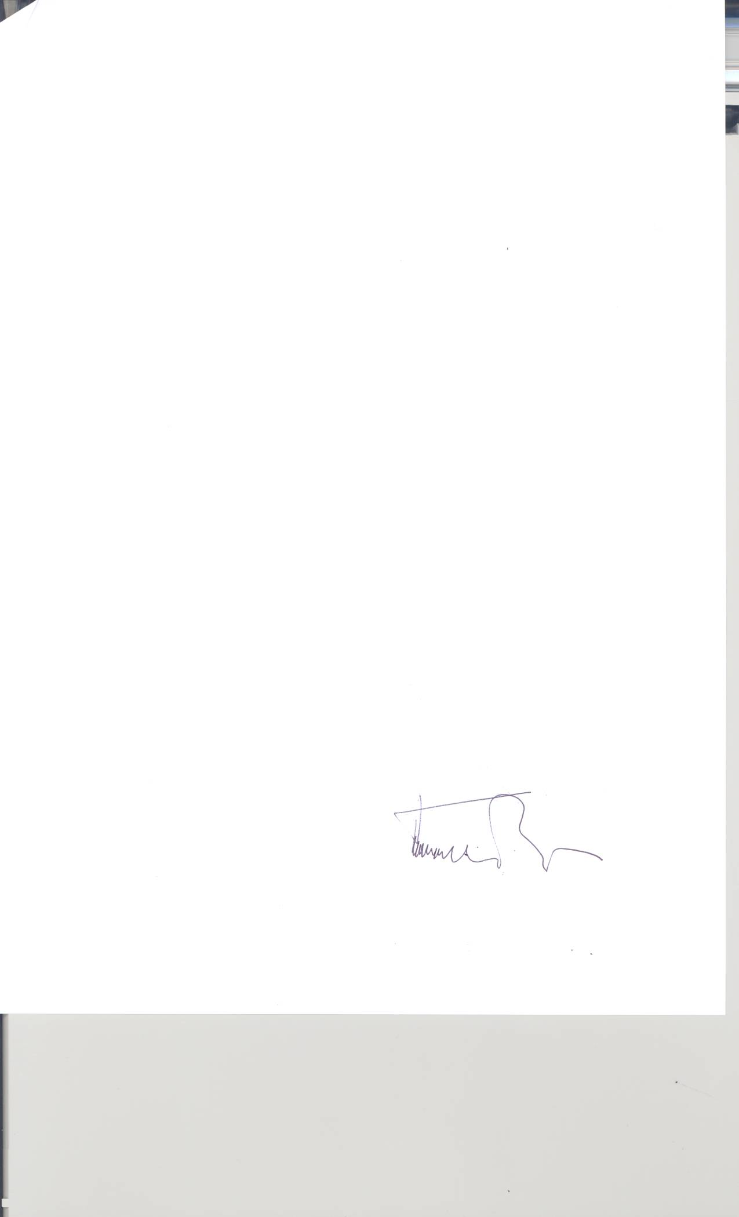

1. <https://www.post.ch/de/pages/footer/barrierefreiheit-bei-der-post>

  